Филиал 1 МБДОУ детского сада № 141 города Пензы

Газета для заботливых родителей и детей
«Здоровая семья
21 века»

Выпуск 4
Декабрь 2015 г.

Редакторы: Николаенко Л.В., Прокопенко Т.В.

Читайте в номере:  От редакции: Зима.  Желаем здоровья Вам и Вашим детям.  - Прогулка зимой это здорово!  - Советы для заботливых родителей:  - «Собираем ребёнка на зимнюю прогулку»  - Это важно!!!  «Безопасность зимой»  Страничка инструктора  по физвоспитанию:  «Лыжи – добрые  спутники здоровья!»  - Репортаж из группы – в гостях у подготовительной к школе группы № 1 детского сада.  - Детская страничка «Игралочка» | Уважаемые мамы и папы, бабушки и дедушки,  а также девчонки и мальчишки!  Мы рады снова встретиться с Вами на страницах нашей газеты. Надеемся, что эта радость взаимна.  Зимой дети чаще, чем в теплое время года болеют различными простудными заболеваниями. Для того, чтоб количество заболеваний было минимальным, рекомендуем Вам проводить специальные профилактические мероприятия.  Профилактика детских простудных заболеваний включает в себя:  иммунизацию детей;  регулярное проветривание помещений.  Состав воздуха в помещении в результате длительного пребывания в нём детей и взрослых постепенно ухудшается: нарастает количество углекислого газа, водяных паров, запылённость, бактериальная загрязнённость и, как следствие, ухудшение состояние ребёнка;  отсутствие резких колебаний температуры воздуха. Не следует выводить детей из сильно нагретых помещений на холод, разрешать пить холодные напитки в разгорячённом состоянии. Необходимо так же следить за тем, чтоб дети продолжительное время долго не разговаривали, не кричали, не плакали на прогулках в сырую и холодную погоду;  регулярные прогулки на свежем воздухе, отсутствие которых ведёт к недостатку кислорода в детском организме и снижению иммунитета. С детьми от 1 от 1,5 лет можно совершать прогулки при температуре воздуха не ниже – 16 С. А детей 3-7 лет не стоит лишать прогулки (до 30 мин) даже при температуре воздуха 20-22 С;  выполнение элементов точечного массажа и самомассажа, дыхательной гимнастики, которые обязательно должны соответствовать научно – обосно-ванным оздоровительным методикам;  закаливание – мощный фактор профилактики детских простудных заболеваний.  В заключении уместно вспомнить, какими факторами определяется здоровье не только детей, но и взрослых. Оказывается, что на 20% здоровье зависит от генотипа, на 20% -от экологии, на 50% от образа жизни и на 10% -от медицинского обслуживания.  Поэтому наше здоровье и здоровье наших детей в наших руках!
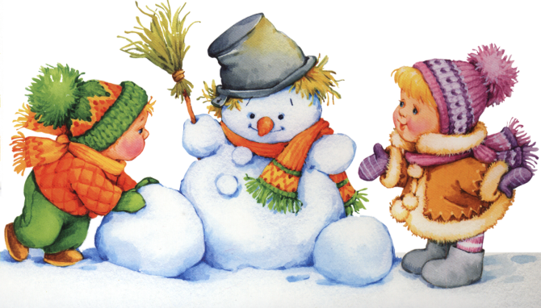
Помните в детстве это радостное чувство, когда, проснувшись, вдруг обнаруживаешь, что все вокруг белым-бело?
Морозная русская зима – замечательное время для укрепления здоровья! Прохладный ветер, легкий мороз, движение на воздухе – хорошая закалка.
Выпал снег – стало светло и нарядно!
Прогулки детям необходимы: они способствуют укреплению здоровья ребенка, физическому закаливанию детского организма, приспособлению к резким изменениям температуры.
Увлекательные игры и развлечения зимой на открытом воздухе – катание на коньках, санках, лыжах, игра в снежки, сооружение построек, рисование на снегу доставляют детям огромную радость и приносят неоценимую пользу их здоровью.
Предлагаем Вам несколько вариантов зимних игр, которые помогут ребенку не скучать и не мерзнуть на прогулке, одновременно развивая у него ловкость, выносливость.
Прогулка зимой это здорово!

«Меткий стрелок»
Выбираем цель. Из снега лепим снаряды. А теперь направляем снежок прямо в цель. После каждого попадания хлопаем в ладоши – получилось!
«Крутые виражи»
На санках любят кататься все! А вот если разбежаться и резко развернуть санки, удержаться и не выпасть из санок смогут не многие. Но зато те, кто удержался – молодцы! Гуляйте и играйте!!!
«След в след»
Эта игра развивает координацию движений, учит ребенка сознательно управлять своим телом. На снегу взрослый оставляет цепочку следов. Ребенку предлагают пройти по этим следам, не заступая за них.

Зима – время не только развлечений и игр, но и работы по очистке от снега (дорожки, крыльца, машины). Вы можете привлечь своего малыша к труду, выдав ему лопатку соответствующего размера. Главное – показать пример и делать все с удовольствием и улыбкой на лице. Тогда в будущем ребенок с радостью будет вам помогать.
Пожалуйста, уделите ребенку внимание и время для прогулки с ним, и вы доставите ему радость общения, веселье, а самое главное – ваш ребенок приобретет здоровье!

Советы для заботливых родителей
«Собираем ребёнка на зимнюю прогулку»
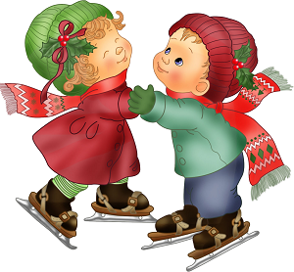 | Что нужно для того, чтобы зимняя прогулка удалась?  Хорошее настроение, немного фантазии и…  Подходящий наряд!
Правильно одеть ребёнка – это значит в большей степени обезопасить его от простудных заболеваний, дать возможность свободно двигаться и комфортно себя чувствовать.
Верхняя зимняя одежда защищает детей от холода, ветра и влаги, поэтому должна состоять не менее чем из двух слоёв: нижнего – теплозащитного и верхнего – ветрозащитного, предохраняющего от проникновения под одежду наружного воздуха. Конституция зимней одежды должна обеспечивать большую герметичность, исключающую поступление воздуха через застёжки, воротники, рукава.
Одежда для прогулки предполагается удобная и практичная. Детям одинаково вредно как перегреваться, так и переохлаждаться. Количество слоёв одежды зависит от температуры воздуха. Дополнительно нужно учитывать скорость ветра. Замечено, что при одной и той же отрицательной температуре воздуха человек мёрзнет тем сильнее, чем больше скорость ветра. Малыша надо «упаковать» так, чтобы он мог активно двигаться и при этом не замерз. Есть одно простое правило: подсчитайте, сколько слоев одежды на вас, столько же наденьте и на ребенка. Да, и пожалуйста, не забудьте взять с собой запасную пару варежек.
Одевая ребёнка помните, что дети мёрзнут меньше, чем взрослые, потому что они больше двигаются.
ЭТО ВАЖНО!!! «Безопасность зимой»
Каждая мама старается максимально обезопасить своего ребёнка от всяких опасных ситуаций, которые могут случиться во время прогулок на улице. С наступлением холодного времени года, потенциальных опасностей становится больше. Поэтому нужно знать, как вести себя на улице зимой. Вот основные моменты!
На улице надо идти посередине тротуара, подальше от домов, потому что с крыши может обвалиться снег или упасть сосулька, и ни в коем случае нельзя заходить в огражденные зоны. Ходить по обледеневшему тротуару нужно маленькими шажками, наступая на всю подошву!
Особенно внимательно нужно зимой переходить дорогу - машина на скользкой дороге не сможет остановиться сразу!
Кататься на коньках, лыжах можно только в специально отведенных для этого местах. Кататься на санках стоя нельзя! Нельзя кататься с горок, которые расположены рядом с дорогой! Опасно привязывать санки друг к другу!
При игре в снежки нужно помнить, что кидать в лицо нельзя! Не позволяйте детям строить глубокие снежные туннели, которые могут обвалиться!
Нельзя выходить на заледеневшие водоемы! Но если уж так случилось, что ребенок оказался на льду, передвигаться нужно мелким скользящим шагом. Если лед провалился - нужно громко звать на помощь и пытаться выбраться, наползая или накатываясь на край! Барахтаться нельзя! Если получилось выбраться, надо отползти или откатиться от края.
Страничка инструктора по физической культуре
«Лыжи – добрые спутники здоровья!»

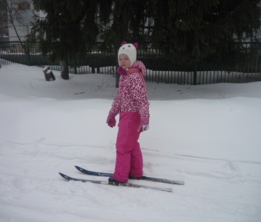 | Лыжи – одно из самых массовых и доступных видов спорта.  Чистый морозный воздух закаливает организм, придаёт бодрость, повышает работоспособность и выносливость. Ходьба на лыжах доступна и интересна детям, принадлежит к числу естественных физических упражнений,  рекомендованы для детей дошкольного возраста.
Как ходьба на лыжах влияет на организм дошкольника?
вовлекает в работу все мышечные группы, способствует энергичному обмену веществ в организме, развивает мышечную чувствительность, способствует развитию пространственных ориентировок и координации движений, так как дети передвигаются на лыжах в условиях постоянного изменения рельефа местности;
влияет на формирование свода стопы и осанки;
способствует формированию двигательных навыков в других видах движений: бег, прыжки, метание;
Лыжные прогулки с детьми дошкольного возраста рекомендуется проводить в безветренную погоду при температуре до -15 градусов. При ветре до 6 м/с, мороз не должен превышать -10 градусов, длительность прогулки от 30 до 60 мин.
Одежда ребёнка во время прогулки на лыжах не должна сковывать движения малы-ша и, одновременно, быть теплой – комбинезон из непромокаемой ткани, на ноги – толстые шерстяные носки, на руки – варежки. Вязанная шапочка, очень удобен шлем, он надёжно защищает и избовляет от необходимости повязывать ребёнку шарф. Чем более тренирован и закалён Ваш ребёнок, тем легче должна быть его «экипировка».
Как правильно выбрать лыжи?
Лыжи должны быть по росту, ребёнок должен доставать до конца лыжи вытянутой рукой, а высота палок на уровне подмышечной впадин. Если лыжи длинны, ими трудно управлять, а короткие хуже скользят и проваливаются в снег.
Лыжи лучше всего полупластиковые. Очень удобные во всех отношениях лыжи с жесткими креплениями и ботинками.
Для начала можно использовать лыжи в рост ребёнка, лёгкие, пластиковые под ва-ленки или сапожки с мягкими креплениями, которые необходимо подогнать под обувь, в которой будет ребёнок.
Совет инструктора по физвоспитанию.
Закалка организма – лучшее лекарство против гриппа, ангины и прочих болезней. И с этой точки зрения лыжи – добрые спутники здоровья.
Катайтесь на лыжах со своими детьми в выходные дни. Формируйте у своего ребён-ка привычку здорового образа жизни. Пусть в ранних лет ребёнок полюбит движенье, физкультуру, спорт, чтоб это стало его потребностью проводить свободное время, укрепляя себя физически. Это поможет избежать проблем с вреднымии привычками в подростковом возрасте. Помоготие своим детям встать на правильную «лыжню».
С уважением инструктор по физической культуре Прокопенко Т.В.

В гостях у подготовительной к школе группе № 1
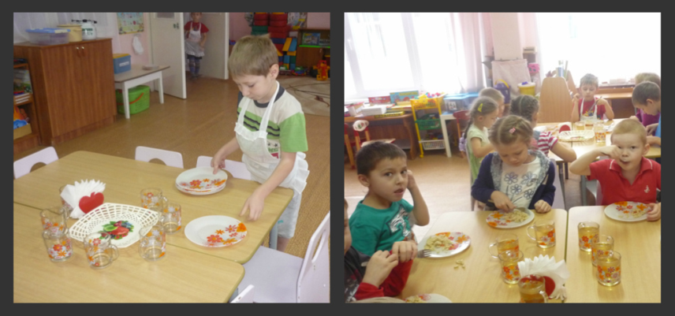 | Мы за столиком сидим,  Вкусный завтрак мы едим.  Постарались повара  Приготовили с утра!
Свежий воздух малышам нужен и полезен  Очень весело гулять и не каких болезней! | 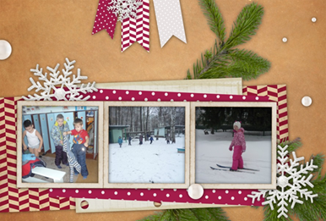
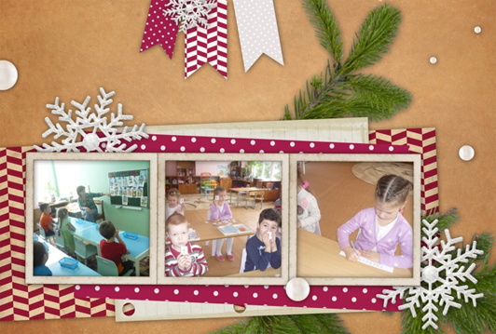 | На занятиях сидим и внимательно глядим,  На вопросы отвечаем,  Очень многое узнаем.  Всё что вижу я вокруг,  "Сосчитай"- прошу мой друг.  1,2,3,4,5 начинаем мы считать
Играть мы очень любим,  Вы знаете, друзья!!!  Без игр прожить ребенку  Никак, никак нельзя!!! | 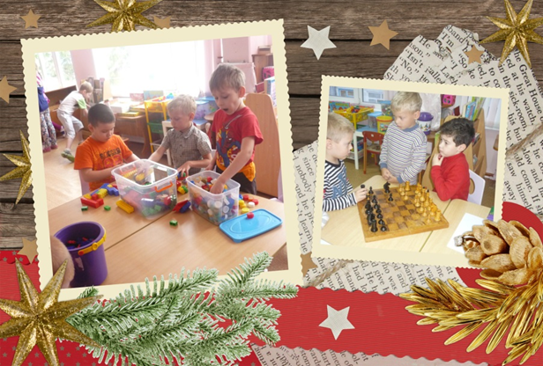
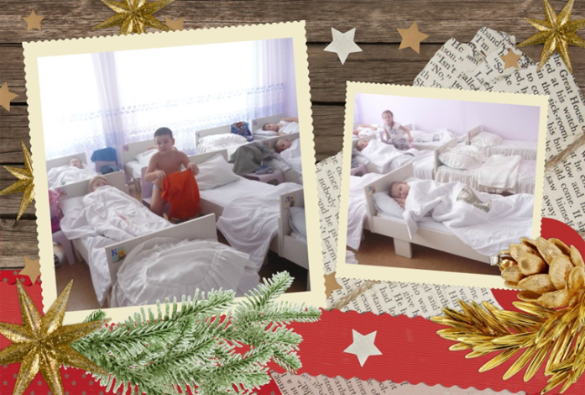 | Если целый день играть,  Можем даже мы устать!  И тогда, спасая нас ,  К нам приходит  Тихий час!!!
детская страничка «Игралочка»
Отгадай загадки и соедини с картинкой
- У Ларисы, говорят,  По конькам второй разряд.  Кружится Лариска,  Лариска….  - Льётся речка — мы лежим,  Лёд на речке — мы бежим.  - Всё лето стояли,  Зимы ожидали.  Дождались поры —  Помчались с горы.  - Деревянные кони  По снегу скачут,  А в снег не проваливаются.  - Жил я посреди двора,  Где играет детвора,  Но от солнечных лучей  Превратился я в ручей.  - На поле ледовом  Такая картинка:  Гоняют спортсмены  Каблук от ботинка.  Ответы: 1. Фигуристка 2. Коньки 3. Санки 4. Лыжи 5. Снеговик 6. Хоккей | 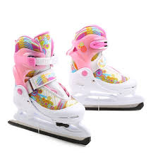  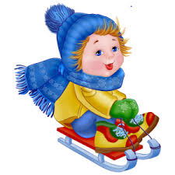  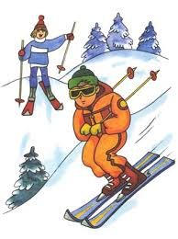  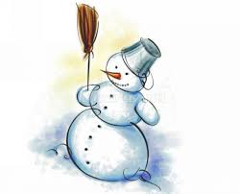  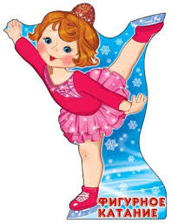  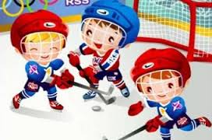

Список использованной литературы:
Т.Г. Карепова «Формирование ЗОЖ у дошкольников»: Волгоград, изд. «Учитель», 2015 г.
«Физкультурно – оздоровительная работа в ДОУ»: «Учитель», Воронеж, 2005 г.
М.П. Голощёкина «Лыжи в детском саду»: М., Просвещение
Журнал «Инструктор по физкультуре» №8\2011 г.
Интернет ресурсы

